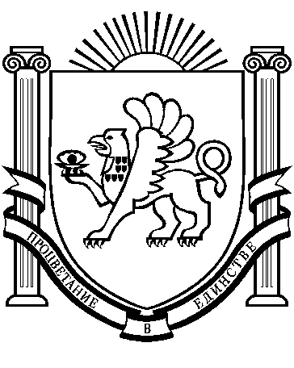
Республика Крым
Раздольненский район
Администрация Зиминского сельского поселения
ПОСТАНОВЛЕНИЕ № 40

от 20 мая 2019года
с.Зимино

Об утверждении штатного расписания

В соответствии с Федеральным законом «Об общих принципах организации местного самоуправления в Российской Федерации» № 131-ФЗ от 06 октября 2003года, Федеральным законом «О муниципальной службе в Российской Федерации» № 25-ФЗ от 02 марта 2007 года, Законом Республики Крым «О муниципальной службе в Республике Крым» №76-ЗРК от 10 сентября 2014 года, Федеральным законом от 28.12.2017года № 421-ФЗ «О внесении изменений в отдельные законодательные акты Российской Федерации в части повышения минимального размера оплаты труда до прожиточного минимума трудоспособного населения». Положением по оплате труда выборных должностных лиц, замещающих муниципальные должности, муниципальных служащих Администрации Зиминского сельского поселения Раздольненского района Республики Крым, утвержденным решением Зиминского сельского совета от 23.10.2018г № 370-1/18 с изменениями от 27.12.2018г № 388-1/18, Администрация Зиминского сельского поселения ПОСТАНОВЛЯЕТ:
1. Утвердить штатное расписание Администрации Зиминского сельского поселения Раздольненского района Республики Крым по состоянию на 20 мая 2019 года в количестве 4-х штатных единиц .
2.Постановление вступает в силу с 20 мая 2019г.
3.Контроль по выполнению настоящего постановления оставляю за собой.

Председатель Зиминского сельского
совета- глава Администрации
Зиминского сельского поселения Б.М. Андрейчук

